«Русская каша — сила наша»

Занятие о здоровье и здоровом правильном питании
для детей старшего дошкольного возраста

Цель: Воспитание положительного отношения детей к здоровому питанию и желания вести здоровый образ жизни.

Задачи:
- Продолжать закреплять знания о здоровом питании, о пользе каши в рационе детского питании;
- Дать понятие о том, что каша — традиционная русская еда
- Закрепить умение соотносить существительные с прилагательными;
- Дать знания о том, как и из чего варят кашу.
- Учить различать и называть разные виды круп: гречка, рис, манка, пшено;
- Предоставить возможность проявить творчество;

Материал:
1. Разные виды круп;
2. Картинки с продуктами для приготовления каши;
3. Цветная бумага, ножницы, клей;
4. Изображение ягод, орехов для украшения каши.
Предварительная работа:
1. Экскурсия на кухню детского сада;
2. Знакомство с пословицами и стихами о каше;
3. Рассматривание разных видов круп;
4. Разучивание игры — хоровода «Варим кашу»;

5. Разучивание пальчиковой игры «Машина каша»;

6.Спортивные упражнения «Богатырская сила».

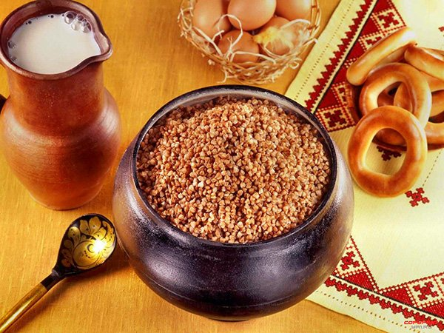

Ход ЗАНЯТИЯ
- слайд
Все расселись по местам, никому не тесно,
По секрету скажу вам: “Будет интересно!»
…А ну-ка, ребятки загадку отгадайте!
Крупу в кастрюлю насыпают,
Водой холодной заливают
И ставят на плиту вариться.
И что тут может получиться? (каша)
Ребята, а вы часто едите кашу на завтрак?
Дети: Да!
Русская каша - сила наша, так говорят в народе. Кашу с удовольствием русские люди едят.
Вкусна, сытна, полезна.
Помогает от болезней,
Силы придает, к здоровью ведет.
Особенно нужна для детей
Готовится без затей,
Помогает быстро расти
И здоровый дух обрести

Воспитатель: А как вы думаете, почему о некоторых говорят: «Он мало каши ел».
Ответы детей.
Воспитатель: Да, так говорят о слабых и хилых людях, которые не едят каш. С утра у людей много работы и разной заботы. Вы тоже пришли в детский сад, у вас занятия, потом идете гулять, играть. На всё это нужно много сил и энергии.
Сегодня мы поговорим о вкусной, полезной каше!
2.слайд – «Праматерью хлеба…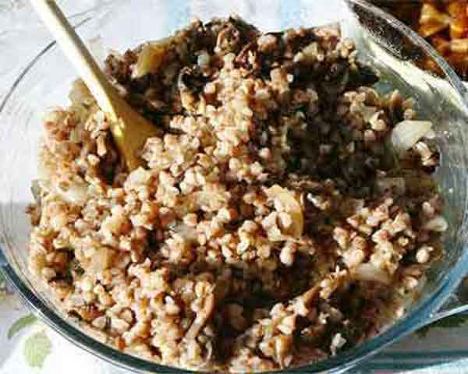
ПРАМАТЕРЬЮ хлеба величают кашу в народе. Каша являлась одним из основных блюд как бедных, так и богатых людей.
3.слайд
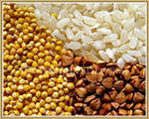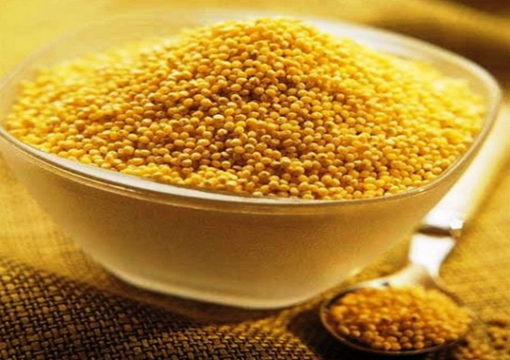
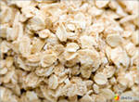

Каша – любимое кушанье среди русских людей. Его использовали и в будни, и в праздники. Ни одно застолье не обходилось без каши. Даже на царских пирах каша занимала почетное место. Каша была обязательным угощением и на свадебном пиру. Свадебный пир так и назывался «к а ш е й».

«С ним каши не сваришь»
У русских князей существовал обычай – в знак примирения с врагом варить кашу. Без каши мирный договор считался недействительным. С тех пор про несговорчивых людей говорят: «С ним каши не сваришь».

4. слайд «Пословицы»
Русский народ сложил много пословиц и поговорок про кашу Мы с вами знакомились. Вспомните:
Русская каша - матушка наша.
Что за обед - коли каши нет.
Щи да каша - пища наша.
Хороша кашка, да мала чашка.
Каша кормилица наша.
В родном доме и каша гуще.
Без каши семью не накормишь.
Кашу маслом не испортишь.
Каша мать наша, а хлеб кормилец.
Воспитатель: Молодцы, пословицы вы знаете.

5.слайд «Каша – мать наша»
Отсюда и русская пословица: «КАША - МАТЬ НАША». Само слово «каша» означает кушанье, приготовленное из растертого зерна (крупы).
Кашу варят на воде или на молоке. А из какой крупы можно сварить кашу?
Ответы детей. (из риса, из гречки, из пшена)
Из гречки – гречневая каша.
Из манки - манная каша.
Из риса – рисовая каша.
Из пшена – пшённая каша.
Из овса – овсяная (геркулесовая) каша.
Из перловки - перловая каша.
Воспитатель: Ребята, я сейчас буду показывать вам крупу, вы попробуйте назвать её и кашу которую из нее варят. (показываю крупу.)
Игра «Найди крупу»
6.слайд
Воспитатель: Каждая каша полезна по- своему. Есть такая легенда. Один мальчик из Греции с детства очень любил геркулесовую кашу. Когда он вырос, он стал очень сильным и могучим. И люди стали называть Геркулесом.
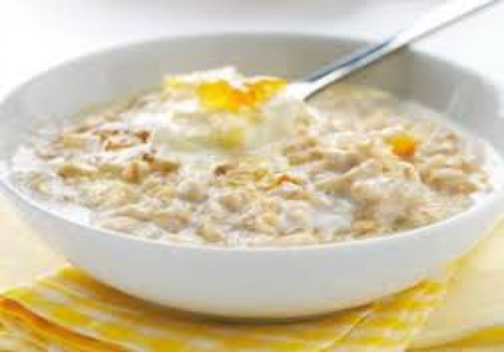
7.слайд
А про гречку говорят «железная, полезная». В ней очень много железа. В кашах много витаминов и полезных микроэлементов. Это такие полезные частицы, которые очень нужны вам для здоровья и роста.

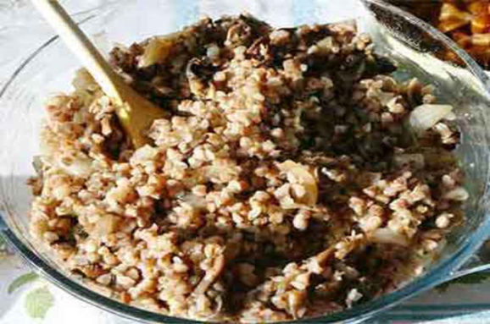

Шум
Воспитатель: Что за шум! В группу вбегает озорная девчонка.
Девочка -Здрасьте! А чей - та вы тут делаете?
Воспитатель: Мы о каше говорим. О том какая она полезная. А ты кто такая? Как тебя зовут?
Девочка. - Я девочка Маша. А кашу я не ем, не люблю я эту гадость!
Воспитатель: Ты не права, каша совсем не гадость. Ребята расскажите Маше о пользе каши.
Дети читают стихи:
Лучше нет крупы, чем гречка!
Знает каждое сердце.
В доме нашем знает каждый
Гречка лучшая из каш.
Ну а мой приятель Вовка
Любит поедать перловку
И поэтому наш Вовка
Самый сильный из ребят.
Знаю точно – лучше риса
Нету каши для Бориса
Геркулес Настасья любит
Баба Фрося ест пшено.
На столе дымится каша
Где большая ложка наша?
Будем с кашей мы дружить
Лет до ста мы будем жить.
Маша: Всё равно не люблю! Она не вкусная. Конфета вкуснее!
Воспитатель: Нет, Маша, мы тебе сейчас докажем, что каша полезнее конфет.
Посмотри на наших ребят. Какие они все здоровые, весёлые, щечки у них розовые. Потому что каждый день кашу едят. Наши ребята сильные и редко болеют. Давайте, ребята, покажем Маше нашу силу.

(«Богатырская сила» - спортивные упражнения.)
1. И. п. стоя. Пятки вместе, носки врозь.
Руки в стороны, сжать кулаки и пригнуть к плечам. (5-6 раз.)
2. И. п. то же. Руки сжаты в кулаки, прижаты к груди. Выбросы вперёд. (5-6 раз.)
3. И. п. то же. Поднимать руки вверх согнуты пальцы в кулак,
Поднимать по очереди.
4. И. п. стоя. Ноги расставлены широко. Наклон к одному колену, пригнув руки
К груди, выпрямиться - руки в стороны. (5-6 раз).
5. И. п. стоя. Упражнение на дыхание.
Вдох – руки к груди,
Выдох – руки в стороны.
Воспитатель: Вы, дети, молодцы показали свою силу. А теперь давайте вспомним, какие продукты нужны, для приготовления каши.
(крупа ,вода, молоко, сахар, соль, масло.)
Воспитатель: А теперь все вместе поиграем. Вставайте все в круг. Это будет горшок. Молоком будет Даниль, солью - Даша, сахаром - Данир, крупой – Вика. Как только услышите название своего продукта – выходите в центр круга. Да смотрите, не зевайте, а то каша у нас невкусная получится, если чего-то не добавили в нее.
Дети ходят по кругу, взявшись за руки.
Раз, два, три, кашу нам горшок вари!
Мы внимательными будем, ничего не позабудем!
Наливаем молоко.
Мы внимательными будем, ничего не позабудем!
Сыплем соль.
Мы внимательными будем, ничего не позабудем!
Сыплем сахар.
Мы внимательными будем, ничего не позабудем!
Насыпаем крупу.
Мы внимательными будем, ничего не позабудем!
Все продукты поместили, каша варится «пых-пых!»
Для друзей и для родных.
А теперь все друг за другом размешаем кашу кругом!
И попробуем-ка нашу вместе сваренную кашу!
Ее вместе поедим, всех, всех кашей угостим.
Ведь варилась-то «пых-пых!» для друзей и для родных.
Воспитатель: Молодцы, показали, как кашу нужно варить!

8.слайд
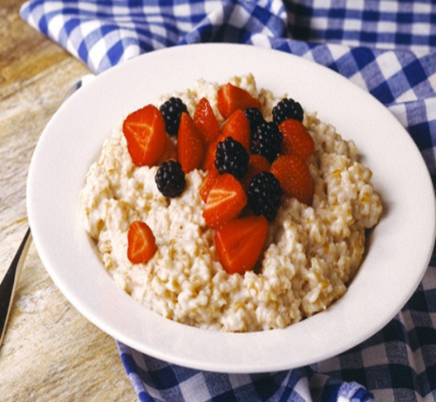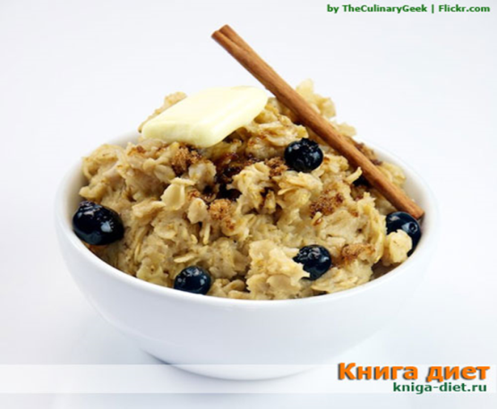

– А чтоб каша стала ещё вкусней, что можно добавить?
Ответы детей. (ягоды, курагу, орехи)
Маша. – Мне у вас понравилось. Можно я у вас останусь.
Воспитатель: Конечно, оставайся.
Маша. Хоть я кашу не люблю, но игру про нее знаю.
Пальчиковая игра «Машина каша»
Маша каши наварила - указательным пальцем правой руки мешать
Маша кашей всех кормила в левой ладошке
Положила Маша кашу
Кошке – в чашку, - загибать по одному пальчику
Жучке – в плошку, на обеих руках
А коту в большую ложку
В миску – курицам, цыплятам
И в корытце поросятам.
Всю посуду заняла, - разжимать пальчики
Всё до крошки раздала. – сдувают воображаемые крошки с ладошки
Воспитатель:. Я предлагаю вам стать поварами. Да не просто поварами, а художниками своего дела. Вам нужно будет вырезать тарелку и кашу из бумаги нужного цвета. Потом украсить эту кашу различными добавками. Что можно добавить в кашу? (дети перечисляют добавки)
Для пшенной каши, бумага какого цвета нужна?
Для рисовой? (белая)
Для гречневой? (коричневую)
Для манной? (белая)
Для пшенной? (желтая)

Проводится аппликация: «Каша с различными добавками»
Дети работают, звучит тихая музыка.
«Маша» ходит, похваливает детей, помогает им. По окончании работы дети рассказывают о своей каше, о том из чего она и чем украшена.
Воспитатель: Молодцы! Какая у всех красивая и полезная каша получилась. Я думаю, что теперь вы все полюбите кашу и расскажете всем своим друзьям о ее пользе.
А теперь давайте послушаем ещё стихи о кашах. (заранее подготовленные дети читают стихи)
1. Кушай кашу Геркулес - это чудо из чудес!
Кушай, станешь силачом, любая гиря нипочём!

2. Каша из гречки, где варилась? В печке.
Кашу хвалили, на всех разделили.

3. Каша белая из риса
Полезней всякого ириса.
Зерна белые тверды,
Но налей в чугун воды,
Да поставь на огонек,
Да посыпь-ка сахарок,
Подсоли немножко-
И берись за ложку.

4. Кашу манную люблю,
К ней добавлю курагу,
Сочетание интересно-
Очень вкусно и полезно!
Воспитатель : Я тоже знаю стихотворение:

Побывала в домах многих:
И богатых, и убогих.
Много разного видала,
Кашу всякую едала.
Но в семье родимой нашей
Самая густая каша.
Дома близкие мои,
Варят кашу из любви.
Маша: Мне тоже ваша каша понравилась. Теперь я начну её есть каждый день на завтрак.
Воспитатель: Какой вывод мы можем сделать из нашего сегодняшнего разговора?
(Ребенок читает стихотворение)

Лучше каши нет на свете,
Обойди весь белый свет!
Любят взрослые и дети,
Кушать кашу на обед.
В каше много витаминов,
Каша нам всегда нужна,
В каждом доме, в каждой кухне,
Каша быть всегда должна!
Я предлагаю показать наши каши детям из соседней группы. Пусть и они узнают о пользе каши.

Список используемой литературы:
1. Аверина И.А. «Физкультурные минутки и динамические паузы в ДОУ» 2.Дыбина О.В.«Ознакомление дошкольников с секретами кухни» Москва2003
3.Князева О.Л., Махнёва М.Д. «Приобщение детей к истокам русской народной культуры» Санкт-Петербург 1997
4.Программа «Разговор о правильном питании» составлена в соответствии с требованиями ФГОС НОО на основе Программ: «Разговор о правильном питании» (М.М.Безруких, Т.А.Филиппова, А.Г.Макеева М.ОЛМА Медиа Групп 2009)
5.Тихонова М.В., Смирнова Н.С. «Красна изба…». Знакомство с русским народным искусством, ремеслами.
6.Шорыгина Т.А. «Злаки. Какие они?» Волгоград 2007г.
7.Интернет ресурсы

